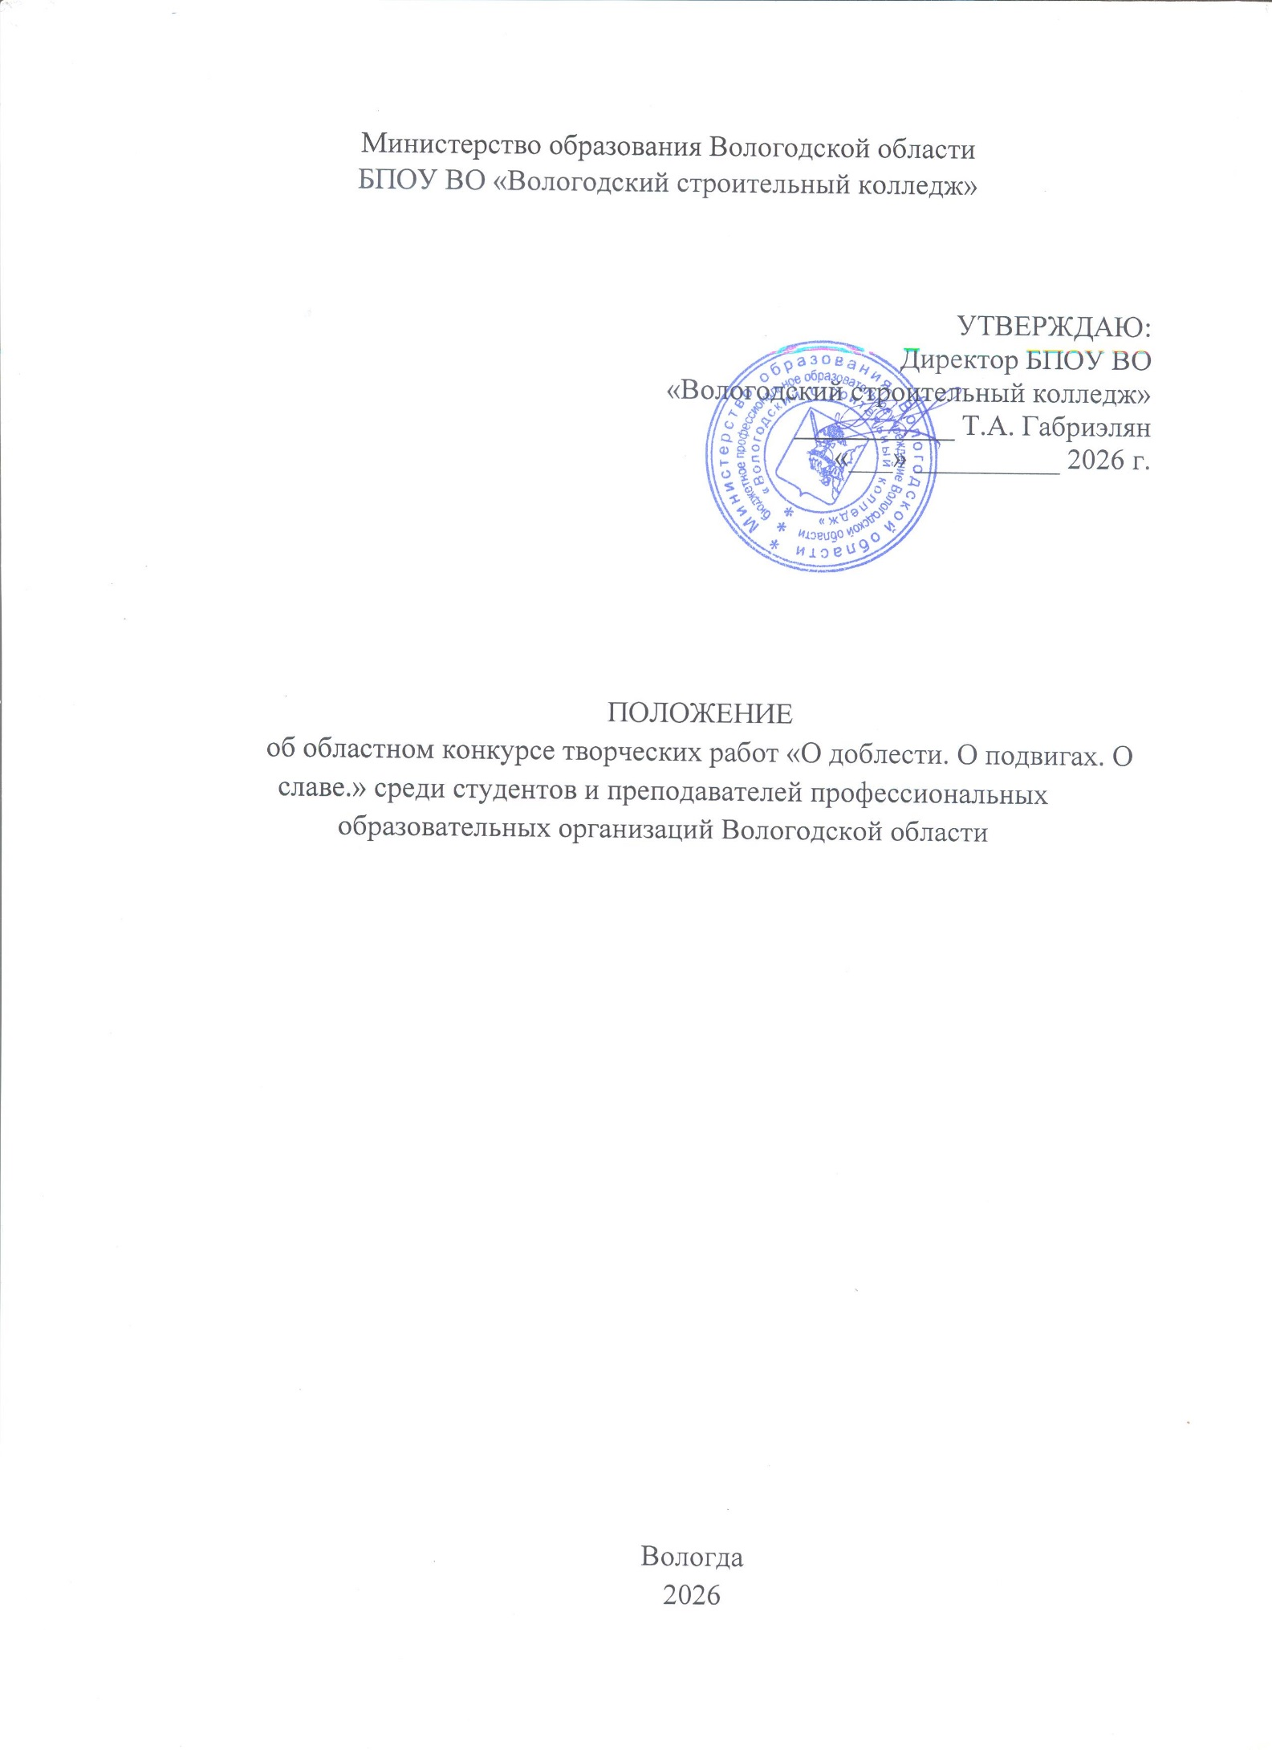
1 ОБЩЕЕ ПОЛОЖЕНИЕ
1.1 Положение об областном конкурсе творческих работ «О доблести. О подвигах. О славе.» среди студентов и преподавателей профессиональных образовательных организаций Вологодской области (далее – конкурс) регламентирует организацию, проведение, подведение итогов и порядок награждения победителей Конкурса.
1.2 Настоящее Положение размещается на сайте музея (https://muz-spovo.ru/) для ознакомления всех заинтересованных лиц, претендующих на участие в конкурсе.
2 ЦЕЛЬ И ЗАДАЧИ КОНКУРСА:
2.1. Конкурс проводится в целях формирования у обучающихся готовности к защите Отечества, укреплению духовно-нравственных качеств личности и воспитанию подрастающего поколения в духе патриотизма и любви к Родине.
2.2. Задачи Конкурса:
- сохранение исторической памяти, противодействие идеологии неонацизма и попыткам фальсификации истории;
- обеспечение преемственности поколений, формирование уважительного отношения к старшему поколению;
- формирование уважения к истории своего народа, осознание роли предков в становлении и развитии государства;
- развитие интереса к изучению военной истории России посредством изучения исторических фактов, связанных с защитой родины, героическими поступками наших соотечественников;
- стимулирование творческой активности молодёжи через написание сочинений, стихов, рисунков, рассказов и иных форм творчества
- содействие гражданско-патриотическому и духовно-нравственному воспитанию молодого поколения;
- пополнение фонда Областного музея среднего профессионального образования Вологодской области;
- популяризация виртуального музея среди студентов среднего профессионального образования, а также школьников.
3 ОРГАНИЗАЦИЯ И ПРОВЕДЕНИЕ КОНКУРСА
3.1 Организатором конкурса является Областной музей системы профессионального образования Вологодской области БПОУ ВО «Вологодский строительный колледж». Контактным лицом Организатора является Суслова Анастасия Владимировна, заведующий музеем.
3.2 Конкурс проводится в заочной форме.
Сроки проведения Конкурса:
- Прием заявок и творческих работ – с 3 февраля по 20 апреля 2025г.
- Содержательная экспертиза и оценка работ – с 21 по 24 апреля 2025г.
- Подведение итогов и публикация приказа об итогах конкурса – с 27 по 30 апреля 2025г.
3.3 Конкурс организован для студентов и педагогов ПОО области.
  - Номинации конкурса:
- «Герой моей семьи»;
- «Герои рядом»;
- «Героическое наследие»;
- «Образ победы»;
- «Герой нашего времени».
3.5 Ответственность за достоверность информационного материала несет участник Конкурса, направивший работу.
4 ТРЕБОВАНИЯ, ПРЕДЬЯВЛЯЕМЫЕ К КОНКУРСНЫМ РАБОТАМ
4.1 Заявка, работа, Согласие на обработку персональных данных (Приложение 2) должны быть высланы на почту музея (muzspovo@volsk35.ru) в установленные сроки.
4.2 Требования к конкурсным работам:
4.2.1. В номинации «Герой моей семьи» принимаются работы в виде презентации/видеоролика, которые знакомят с членом семьи – участником Великой Отечественной войны, воином-интернационалистом, герое СВО. Презентации и видеоролики будут оцениваться отдельно друг от друга.
Требования к оформлению презентации:
Требования | Описание
Приложение | Microsoft PowerPoint; OpenOffice.org Impress или в других современных сервисах
Титульный слайд | название конкурса, номинация, название работы, Ф.И.О. (полное) автора, ФИО руководителя (по необходимости), название образовательного учреждения
Количество слайдов | до 15
Оформление | единый стиль (цвет, шрифт, начертание, выравнивание).
Обязательная информация | ФИО родственника, дата рождения, биографические сведения, боевой путь, награды при наличии, кем приходится участнику
Фото | наличие фото обязательно + подпись каждого фото (кто изображен на снимке, год, место, событие)
Требования к оформлению видеоролика:
Требование | Описание
Приложение | На выбор участника
Подпись в начале ролика | название конкурса, номинация, название работы, Ф.И.О. (полное) автора, ФИО руководителя (по необходимости), название образовательного учреждения
Длительность | От 40 секунд до 3-х минут
Обязательная информация | ФИО родственника, дата рождения, биографические сведения, боевой путь, награды при наличии, кем приходится участнику

4.2.2. В номинации «Герой нашего времени» принимаются работы в виде эссе, которое содержит рассказ о людях современности, чьи поступки вызывают уважение и восхищение. Это могут быть герои трудовых будней, спасатели, врачи, волонтёры и многие другие достойные представители нашего времени.
Требования к оформлению текста:
Требования | Описание
Приложение | Microsoft Word или в других современных сервисах
Титульный лист | название конкурса, номинация, название работы, Ф.И.О. (полное) автора, ФИО руководителя (по необходимости), название образовательного учреждения
Текст | шрифт Times New Roman, размер шрифта (кегль): текста - 14; таблиц (при наличии) - 12. Рекомендуемые параметры страницы: левое поле – 3,0 см, верхнее и нижнее – 2,0 см, правое – 1,5 см. Интервал: междустрочный — 1,5. Выравнивание текста - по ширине (переносы слов допускаются, между словами допускается только один пробел, табуляцию не применять). Отступ - 1,25 см.
Нумерация | обязательна

4.2.3. В номинации «Образ Победы» принимаются работы в виде рисунка. Художественное изображение сцен сражений, портреты известных деятелей военного дела, а также героев своей семьи, образы Победы, военного оружия техники, исторические памятники.
Требования к оформлению рисунка:
Требования | Описание
Размер | А-3, А-4
Техника исполнения | По выбору участника (графика, акварель, графический 3D-редактор и т.д.)
Подпись рисунка | В правом нажнем углу указать следующую информацию: название работы, Ф.И.О. (полное) автора, ФИО руководителя (по необходимости), название образовательного учреждения
Формат | фото (PNG, JPEG) или скан

4.2.4. В номинации «Героическое наследие» принимаются работы в виде стихов, посвящённых историческим событиям, военным действиям, известным героям прошлого и настоящего, их победам и достижениям. Стихотворения принимаются только собственного сочинения, будут проходить проверку на антиплагиат.
Требования к оформлению текста:
Требования | Описание
Приложение | Microsoft Word или в других современных сервисах
Титульный лист | название конкурса, номинация, название работы, Ф.И.О. (полное) автора, ФИО руководителя (по необходимости), название образовательного учреждения
Текст | шрифт Times New Roman, размер шрифта (кегль): текста - 14; таблиц (при наличии) - 12. Рекомендуемые параметры страницы: левое поле – 3,0 см, верхнее и нижнее – 2,0 см, правое – 1,5 см. Интервал: междустрочный — 1,5. Выравнивание текста - по ширине (переносы слов допускаются, между словами допускается только один пробел, табуляцию не применять). Отступ - 1,25 см.
Нумерация | обязательна
4.2.5. В номинации «Герои рядом» принимаются работы в виде фото, созданные искусственным интеллектом, сопровождающиеся историей. Фотографии, сделанные с использованием современных технологий, воссоздают встречу участника с ушедшими родственниками-участниками войн, сопровождаемые личной историей, позволяющей передать память о предках будущим поколениям.
Требования к оформлению текста:
Требования | Описание
Приложение | Microsoft Word или в других современных сервисах
Титульный лист | Брендбук «80 лет Победы», название конкурса, номинация, название работы, Ф.И.О. (полное) автора, ФИО руководителя (по необходимости), название образовательного учреждения
Текст | шрифт Times New Roman, размер шрифта (кегль): текста - 14; таблиц (при наличии) - 12. Рекомендуемые параметры страницы: левое поле – 3,0 см, верхнее и нижнее – 2,0 см, правое – 1,5 см. Интервал: междустрочный — 1,5. Выравнивание текста - по ширине (переносы слов допускаются, между словами допускается только один пробел, табуляцию не применять). Отступ - 1,25 см.
Нумерация | Обязательна
Требования к оформлению фото:
Требования | Описание
Приложение | Любое на выбор участника
Обязательная инфорация | название конкурса, номинация, название работы, Ф.И.О. (полное) автора, ФИО руководителя (по необходимости), название образовательного учреждения
4.3 Критерии оценки Жюри Конкурса:
4.3.1 Презентация:
- Соответствие теме конкурса
- Полнота раскрытия темы
- Грамотность текстовой части
- Общее восприятие размещенной информации на слайде
- Последовательность и логичность изложения
- Соблюдение требований, прописанных в Положении
- Анимационное дополнение
4.3.2 Видеоролик
- Соответствие теме конкурса
- Содержание работы
- Художественный уровень работы
- Техника и качество исполнения
- Соблюдение требований, прописанных в Положении
4.3.3 Текстовый документ
- Соответствие теме конкурса
- Полнота раскрытия темы
- Грамотность текстовой части
- Последовательность и логичность изложения
- Соблюдение требований, прописанных в Положении
- Достоверность исторической информации
4.3.4 Творческая работа
- Соответствие теме конкурса
- Полнота раскрытия темы
- Техника и качество исполнения
- Соблюдение требований, прописанных в Положении
4.3.5 Фото
- Соответствие теме конкурса
- Полнота раскрытия темы
- Соблюдение требований, прописанных в Положении
5 ПОРЯДОК ОЦЕНКИ КОНКУРСНЫХ РАБОТ
5.1 На первом этапе Организационный комитет принимает заявки и творческие работы для участия в Конкурсе (Приложение 1).
5.2 На втором этапе Члены Жюри проводят содержательную и техническую оценку работ участников Конкурса, выставляют баллы в соответствии с критериями по каждой номинации.
5.3 Победители и Призеры номинации определяются при условии поступления не менее 5 конкурсных работ по данной номинации. В случае поступления менее 5 конкурсных работ участникам номинации выдается сертификат участника.
5.3 Победителем признается участник, чья работа набрала максимальное количество баллов.
5.4 Решение Жюри оформляется протоколом.
5.5 Порядок награждения
5.5.1 Победитель и Призеры Конкурса награждаются дипломами в каждой номинации, остальным участникам вручаются сертификаты.
5.5.2 Дипломы и сертификаты будут размещены на сайте музея в разделе «Мероприятия»-«Конкурсы»-«Победа в нашем сердце».
5.6. Итоги подводятся по следующим категориям участников:
- студенты
- педагогические работники

Приложение 1

ЗАЯВКА
на участие в областном конкурсе творческих работ «О доблести. О подвигах. О славе.» среди студентов и преподавателей профессиональных образовательных организаций Вологодской области

Наименование ПОО (официальное)
СВЕДЕНИЯ ОБ УЧАСТНИКЕ
Фамилия Имя Отчество (полностью)
Курс
Специальность
Номер телефона
E-mail
СВЕДЕНИЯ О РУКОВОДИТЕЛЕ
Фамилия Имя Отчество (полностью)
Должность
Номер телефона
E-mail
СВЕДЕНИЯ О РАБОТЕ
Номинация
Тема работы (должна соответствовать названию, указанному на титульном листе)

«___» __________ 2026 года

Участник |  |  |  | Руководитель работы
Подпись |  | И.О. Фамилия |  | Подпись |  | И.О. Фамилия

Приложение 2

СОГЛАСИЕ
на обработку персональных данных участника областного конкурса творческих работ «О доблести. О подвигах. О славе.» и его руководителя

Я, |  |  | ,
ФИО участника конкурса
я, |  |  | ,
ФИО руководителя работы
даем БПОУ ВО «Вологодский строительный колледж», юридический адрес: 160029, г. Вологда, ул. Набережная VI Армии, д. 199, согласие на обработку персональных данных:
1. Персональные данные:
- фамилия, имя, отчество;
- место обучения, работы;
- курс, специальность, должность;
- номер мобильного телефона, адрес электронной почты;
- сведения о результатах участия в конкурсе.
2. Даем согласие на перевод данных, указанных в п. 1 (за исключением номера мобильного телефона, адреса электронной почты), в категорию общедоступных при информировании о конференции на сайте и официальной странице в социальной сети ВКонтакте БПОУ ВО «Вологодский строительный колледж».
3. С вышеуказанными данными могут быть совершены следующие действия: сбор, систематизация, накопление, автоматизированная обработка, хранение, уточнение (обновление, изменение), использование, передача, распространение по письменному запросу уполномоченных организаций, обезличивание и уничтожение персональных данных в соответствии с действующим законодательством РФ.
4. Персональные данные могут обрабатываться на средствах оргтехники, а также в письменном виде.
5. Данное нами согласие имеет бессрочный период действия.
6. Данное согласие может быть отозвано в любое время. Отзыв оформляется в письменном виде.

«___» __________ 2026 года

Участник |  |  |  | Руководитель работы
Подпись |  | И.О. Фамилия |  | Подпись |  | И.О. Фамилия

